Оглавление

Постановка задачи 3

Реквизиты нашего предприятия: 3

Структура и кадровый состав нашего предприятия: 3

Правила расчета основной заработной платы, надбавок и доплат: 4

Оперативная информация расчетного периода по сотрудникам 5

Начальное заполнение информационной базы 6

Сведения о нашем предприятии 6

Классификаторы 6

«Подразделения» 6

«Сотрудники» 7

«Должности» 7

«Государственные праздники» - 8

«Тарифная сетка – ЕТС» 8

«График рабочего времени» 8

Документы 10

«Штатное расписание» 10

«Приказ о приеме на работу» 13

Прием по основному месту работы с оплатой согласно Штатного расписания: 13

Прием по основному месту работы вне штата – на выполнение конкретного задания: 15

Прием по-совместительству с оплатой согласно штатного расписания: 15

«Состав семьи» 17

Подготовка к расчету заработной платы 17

***Внесение изменений/дополнений в классификаторы, обусловленные изменением в Законодательстве и в настройку программы*** 18

«Справочник базовых величин» 18

«Справочник «Константы». 18

Справочник «Категории пособий для детей». 20

Справочник «Расценки за перевод». 20

***Внесение изменений/дополнений в классификаторы, касающиеся настройки программы и ее функционирования*** 20

Документ «Параметры» 20

Справочник «Виды начислений» 21

***Внесение изменений персональной информации по сотрудникам*** 22

Документ «Алименты» 22

Документ «Штрафы» 23

Документ «Пособия на детей» 23

Документ «Необлагаемые суммы» 24

Документ «Личная карточка» 24

Документ «Налогообложение» 25

***Внесение изменений и дополнений в кадровое движение сотрудников*** 25

Документ «Приказ о работе в праздничные дни» 25

***Внесение информации об отпусках, больничных и командировках*** 25

Документ «Социальный отпуск» 26

***Внесение информации о доплатах/удержаниях расчетного месяца и изменениях постоянных доплат у сотрудников*** 26

Документ «Назначение доплаты/удержания» 27

Документ «Ручной ввод» 27

Начисление и выплата аванса 28

Межрасчетные выплаты 30

Начисление заработной платы 31

Табель отработанного времени 31

Начисление по окладу 33

Начисление за повременную оплату 34

Начисление за сдельно выполненную работу 35

Из оклада(тарифа) 36

Из тарифа за единицу работы 36

Из среднесоставляющей 36

Из среднесоставляющей(праздн) 37

Готовыми суммами 37

Бригадный наряд 37

Только по КТУ(заполняется КТУ) 38

По КТУ(Заполняется отработанное время , КТУ и соответствующие часы) 39

Тариф + КТУ(заполняется Тарифный заработок , КТУ и соответствующие часы) 40

Из расчетной величины(заполняется Расчетная величина и соответствующие часы) 40

Только по тарифу(заполняется «По тарифу» и соответствующие часы) 41

Сдельно-премиально(заполняется КТУ и соответствующие часы) 41

Ручной ввод(заполняется «По тарифу» и соответствующие часы) 42

Индивидуальный наряд 42

Итоговое начисление 44

Выплата заработной платы 47

Начисления по среднему заработку 47

Начисление отпускных 48

Начисление больничных 50

Формирование бухгалтерских проводок 50

# Постановка задачи

## Реквизиты нашего предприятия:

«Тестовое предприятие» УНП 100377111

ОКПО 02232720

р/с 3012000033711 в ф-ле 510 ОАО АСБ «Беларусбанк» г.Минск код 603

## Структура и кадровый состав нашего предприятия:

* **Подразделение «Окладники»** (Ставка 1-го разряда = 200000)

|  |  |  |  |  |  |  |  |  |  |  |  |  |
| --- | --- | --- | --- | --- | --- | --- | --- | --- | --- | --- | --- | --- |
| № | Должность | Разряд | Повышающий коэф-т | Контракт% | Перс. Надб.% | Повыш.рук/квалиф(%) | Стаж% | Специф.% | Надб.  ФЗП  % | Надб.ФП  % | Премия% | Мат.  пом% |
| 1 | Генеральный директор | 22 | 1,01 | 50 | 80 | 7 | 30 | 60 | 50 | 50 | 20 | 5 |
| 2 | Гл.бухгалтер | 20 | 1,07 | 50 | 30 |  | 30 | 60 | 50 | 50 | 20 | 5 |
| 3 | Технолог | 15 | 1,26 | 10 | 29,67 | 30 | 10 | 60 |  |  | 20 | 5 |
| 4 | Секретарь приемной | 10 | 1,65 | 50 | 29,67 |  | 30 |  | 50 | 40 | 20 | 5 |
| 5 | Делопроизводитель | 6 | 2,07 |  |  |  |  |  |  |  |  |  |

Сотрудники подразделения на 01.01.2012:

* Ковалев Петр Иванович – генеральный директор. Оклад – согласно штатному расписанию составляет 3134911. Член профсоюза. Дочь Елена 06.08.2004 г рождения.
* Самсонова Ирина Ивановна – главный бухгалтер. Оклад – согласно штатному расписанию составляет 2313072р, член профсоюза. Дочь Даша 21.06.2000г рождения. Одинокий родитель. Сумма, выплачиваемая на строительство 732130р.
* Музыкин Виталий Петрович – технолог. Оклад – согласно штатному расписанию составляет 1432546р. Многодетный отец, разведен, платит алименты Музыкиной Елене Федоровне. Дети: Анна 01.12.2005г.р., Виктор 15.08.1998г.р.,Алина 13.04.2001г.р., Ася 20.10.2007г.р. Член профсоюза. Получает пособия на детей в возрасте до 16-ти лет в размере 50%. Алименты удерживаются в размере 50% от заработка.
* Кошко Александра Юрьевна – секретарь приемной. Оклад согласно штатному расписанию составляет 1715939Рр., член профсоюза. Двое детей: дочь Лиза 23.02.2002г.р., сын Дмитрий 10.09.1985г.р. – студент ВУЗа платной формы обучения. Справка об оплате обучения на сумму 1658000р. Совмещает 0,5 ставки делопроизводителя с окладом согласно штатному расписанию.
* Кулибин Иван Валентинович – внештатный работник, принятый на 3 месяца для выполнения особо важного задания. Оплата труда договорная.

У всех сотрудников график работы - пятидневный, восьмичасовой

* **Подразделение «Повременщики»** (Ставка 1-го разряда = 300000)

|  |  |  |  |  |  |  |  |  |  |  |  |  |
| --- | --- | --- | --- | --- | --- | --- | --- | --- | --- | --- | --- | --- |
| № | Должность | Разряд | Повышающий коэф-т | Контракт% | Перс. Надб.% | Повыш.рук/  квалиф(%) | Стаж% | Особ.  условия | Надб.  ФЗП  % | Надб.ФП  % | Премия% | Мат.  пом% |
| 1 | Уборщик служ.помещ. | 2 | 3,72 | 25 |  |  | 20 | 10 | 0 |  | 20 | 5 |
| 2 | Пожарник | 8 | 2,17 | 20 |  |  | 10 |  |  |  | 20 | 5 |

Сотрудники подразделения на 01.01.2012г:

* Цек Галина Петровна, уборщик служебных помещений. Повременная оплата труда. График рабочего времени – пятидневный, восьмичасовой. Сверхурочные часы оплачиваются по законодательству. Должностной оклад – согласно штатному расписанию. Член профсоюза. Дочь Виктория 2001 г.р.
* Мороз Александр Борисович, пожарный 1 класса. Повременная оплата труда. Скользящий график – два дня через два по двенадцать часов. Ночное время оплачивается в размере 40% от часовой тарифной ставки. Праздничные часы оплачиваются в двойном размере.
* **Подразделение «Сдельщики»** (Ставка 1-го разряда = 250000)

|  |  |  |  |  |  |  |  |  |  |  |  |  |
| --- | --- | --- | --- | --- | --- | --- | --- | --- | --- | --- | --- | --- |
| № | Должность | Разряд | Повышающий коэф-т | Контракт% | Перс. Надб.% | Пов..рук/  квалиф(%) | Стаж% | Особ условия | Надб.  ФЗП  % | Надб.ФП  % | Премия% | Мат.пом% |
| 1 | Слесарь-сантехник | 6 | 2,07 | 30 |  |  | 15 |  | 0 |  | 20 | 5 |
| 2 | Столяр | 7 | 3,72 | 10 |  |  | 10 |  |  |  | 20 | 5 |
| 3 | Портной | 8 | 1,84 | 15 |  |  | 15 |  |  |  | 20 | 5 |
| 4 | Портной | 8 | 1,84 | 15 |  |  | 20 |  |  |  | 20 | 5 |
| 5 | Портной | 8 | 1,84 | 15 |  |  | 20 |  |  |  | 20 | 5 |

Сотрудники подразделения на 01.01.2012г:

* Иванов Иван Иванович, слесарь-сантехник. Сдельная оплата труда. График рабочего времени –шестидневный, семичасовой. Должностной оклад – согласно штатному расписанию. Член профсоюза. Инвалид 2-й группы.
* Петров Петр Петрович, столяр. Оплата труда сдельная. Должностной оклад – согласно штатному расписанию. График рабочего времени – пятидневный восьмичасовой.
* Сергеев Сергей Сергеевич ,портной. Оплата труда сдельная. Холост. Проживает в общежитии. График рабочего времени – пятидневный восьмичасовой
* Сидоров Сидор Сидорович, портной. Оплата труда сдельная. Холост. Проживает в общежитии. График рабочего времени – пятидневный восьмичасовой
* Козлова Наталья Петровна, портной . Оплата труда сдельная. Дочь Инна 2007г.р. – инвалид 2 группы. График рабочего времени – пятидневный восьмичасовой

## Правила расчета основной заработной платы, надбавок и доплат:

***Тарифный оклад = Ставка 1-го разряда*Тарифный коэфф (из ЕТС) * Повышающий коэфф-т***

Надбавки ,которые рассчитываются от Тарифного оклада(контракт, персональная надбавка, повышение руководителям, квалификация, стаж, особые условия труда):

***Надбавка= (Тарифный оклад * % надбавки)/100***

Доплаты ,которые рассчитывается от Ставки 1-го разряда( за специфику работы):

***Доплата = (Ставка 1-го разряда * % доплаты)/100***

**Должностной оклад** определяется как ***сумма*** Тарифного оклада и всех перечисленных выше надбавок и доплат.

Надбавки и доплаты к должностному окладу (ФЗП, ФП, Премия, Мат.помощь) рассчитываются от должностного оклада:

***Премия = (Должностной оклад * % премии)/100***

***Часовая тарифная ставка(ЧТС) = Должностной оклад/ Среднемес.норма времени***

## Оперативная информация расчетного периода по сотрудникам

Январь 2012г:

* Социальный отпуск( за свой счет) брала Цек Г.П. с 12.01.2012 сроком на 2 дня.
* Работа в праздничный день 7 января по приказу Цек Г.П. продолжительностью 4 часа за двойную оплату.
* Мороз А.Б. во время своего дежурства 6 января выполнял сдельную работу в течении 3-х часов. Заработал 120000руб
* Установить постоянные доплаты(надбавки из ФЗП и ФП) следующим сотрудникам:

|  |  |  |  |  |  |
| --- | --- | --- | --- | --- | --- |
| * № | ФИО | Должность | Надбавка ФЗП % | Надбавка ФП % | Метод расчета |
| 1 | Ковалев П.И. | Ген. директор | 50 | 50 | % от должностного оклада |
| 2 | Самсонова И.И. | Гл. бухгалтер | 50 | 50 | % от должностного оклада |
| 3 | Кошко А.Ю. | Секретать | 50 | 40 | % от должностного оклада |

* Выплатить премию за успешную работу в январе месяце следующим сотрудникам Самсонова И.И. 3376910 бел.руб., Музыкин В.П. 622960 бел.руб., Кошко А.Ю. 1842334 бел.руб.
* Доплатить «За особые заслуги» Музыкину В.П. в размере 64888 бел.руб
* Оказать «Материальную помощь» Самсоновой И.И. в размере 700000 бел.руб.
* Оплатить «Отпускные» будущего месяца(февраль) Ковалеву П.И. в размере 4113172 бел.руб
* Выплатить «Материальную помощь» к отпуску будущего периода Ковалеву П.И. в размере 3134911 бел.руб
* Оплатить работу по договору за январь месяц в размере . 14000000бел.руб. Кулибину И.В.
* Установить премию за успешную работу в январе 2012 года всем сотрудникам подразделения «Повременщики» в размере 20% от должностного оклада.
* Удержать из заработной платы «За телефонные разговоры» – Кошко А.Ю 894 бел.руб
* Административный штраф в размере 25% от заработка наложен на Мороза А.Б. Штраф отсылается почтовым переводом на имя Бабушкиной А.А. Расходы по почтовому переводу относятся за счет плательщика
* Удержание за проживание в общежитии для Сергеева С.С. и Сидорова С.С. ежемесячно составляет 96000бел.руб.

# Начальное заполнение информационной базы

## Сведения о нашем предприятии

Заполнение информации производится на главной линейке программы в окне «Организация»:

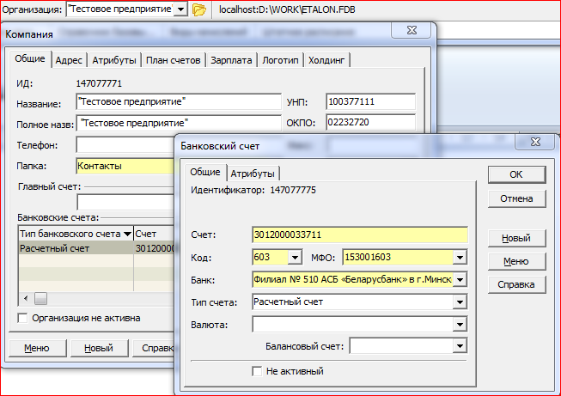

## Классификаторы

Классификаторы представляют собой справочники, часть из которых уже заполнена, а часть из них необходимо заполнить вручную на момент начального этапа заполнения информационной базы. Дополнять или изменять информацию в классификаторах можно по мере необходимости, в процессе пользования программой. На начальном этапе мы заполняем или корректируем следующие классификаторы:

### «Подразделения»

В классификаторе уже присутствует подразделение «Уволенные сотрудники». Это – стандартное подразделение, куда автоматически будут переводиться уволенные сотрудники. Его удалять не следует. Добавление нового подразделения производится как добавление уровня или подуровня, в зависимости от структуры предприятия. В нашем случае добавляем уровень:

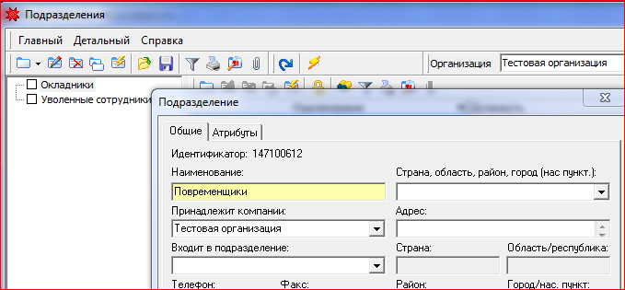

### «Сотрудники»

Сотрудников можно вносить в этом же классификаторе подразделений. Структура справочника такова, что выбрав мышью подразделение в левой части , в правой табличной части можно вносить сотрудников этого подразделения:

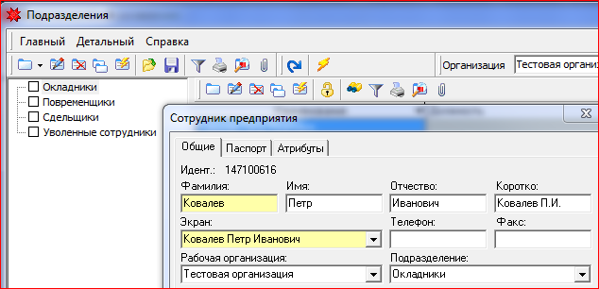

**НО!** Даже если мы внесем в этот классификатор всех работающих на предприятии, сотрудниками предприятия они смогут считаться только после того, как на них будет создан Приказ о приеме на работу.

### «Должности»

Для получения соответствующей отчетности –с обязательным занесением категории персонала на закладке «Атрибуты»:

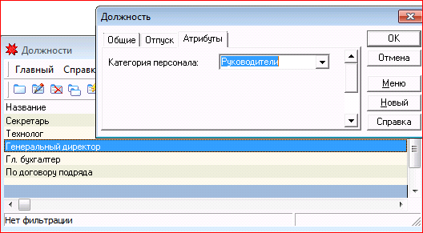

### «Государственные праздники» -

для корректного построения в дальнейшем графиков рабочего времени:

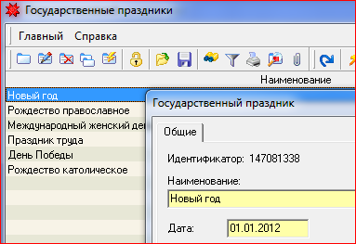

### «Тарифная сетка – ЕТС»

Проверяем актуальность справочника в случае ее использования на предприятии . При необходимости, корректируем ее или создаем новую запись с нужными коэффициентами.

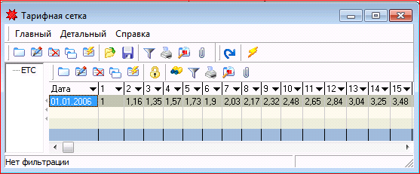

### «График рабочего времени»

Необходимо создать столько графиков, сколько их существует на предприятии. Создавать графики можно на любой период. Сформировав график на месяц, его можно в дальнейшем доформировывать(продлевать) до любой даты. Допускается вносить изменения в созданный график в случае необходимости(переносы рабочих дней и т.п.).На нашем предприятии графиков рабочего времени 4:

Пятидневный – 8-часовой с выходными в субботу и воскресенье и с учетом государственных праздников:

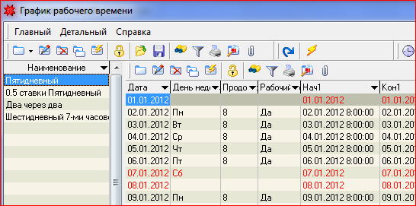

Пятидневный 4-часовой с выходными в субботу и воскресенье и с учетом государственных праздников – для совместителя на 0.5 ставки:



Шестидневный 7-часовой с выходными в субботу и воскресенье и с учетом государственных праздников:

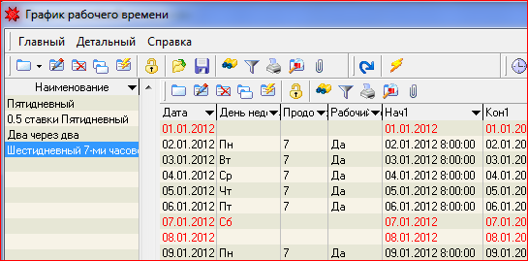

Скользящий график(Два через два). Создаем подробно:

1. Открываем новый документ  (по кнопке выбираем вид – «Скользящий»)
2. В открывшейся форме заполняем параметры. В нашем случае работа производится в первый день – с 8 утра до 20 вечера, во второй день – с 20 вечера до 8 утра. Далее – два дня выходных. Фактически получается 3 календарных дня рабочих плюс 2 дня выходных. Т.о. имеем 5-дневный цикл. Расписываем рабочее время каждого дня в параметрах рабочего цикла:

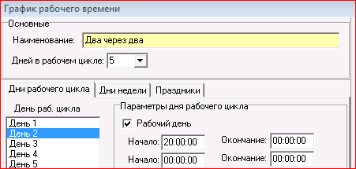

* На закладке «Дни недели» снимаем «птицу» -учитывать дни недели, т.к. наш график не зависит от дней недели:

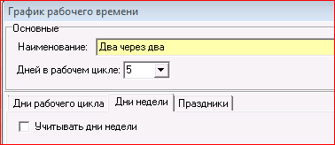

* На закладке «Праздники» не должно быть «птицы» в окне «Учитывать государственные праздники» - т.к. работа у нас производится и в праздничные дни.
* Указываем дату начала нашего цикла и формируем график на требуемый период:

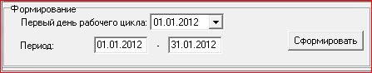

* График сформирован:

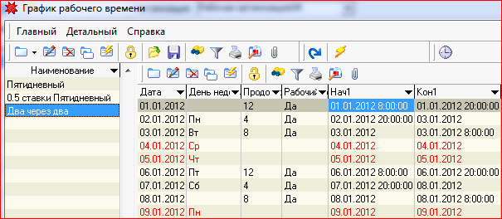

## Документы

### «Штатное расписание»

Документ предназначен для определения структуры предприятия , расчета фонда заработной платы и должностных окладов сотрудников. Составляется в целом по предприятию в разрезе структурных подразделений – когда Ставка 1-го разряда по предприятию единая. В случае, если каждое подразделение, как в нашем примере, имеет свою Ставку 1-го разряда, составляется столько документов, сколько Ставок 1-го разряда существует на предприятии. В нашем случае их три. Для объединения нескольких документов штатного расписания в единый документ на определенный период, нужно выбрать из них один-главный(как правило – это первый создаваемый документ) и на него делать ссылку во всех документах штатного расписания, создаваемых позднее. Здесь важно то, что нумерация позиций штатного расписания в этом случае будет сквозной. А порядковый номер позиции штатного расписания очень важен при выборе из одинаковых должностей.

Следует отметить, что документ «Штатное расписание» не является обязательным при расчете заработной платы и учете кадров, но его наличие существенно облегчает дальнейшую работу в программе.

Итак, начинаем создание штатного расписания с подразделения «Окладники». Этот документ у нас будет главным, поэтому ссылка на главное штатное не заполняется:

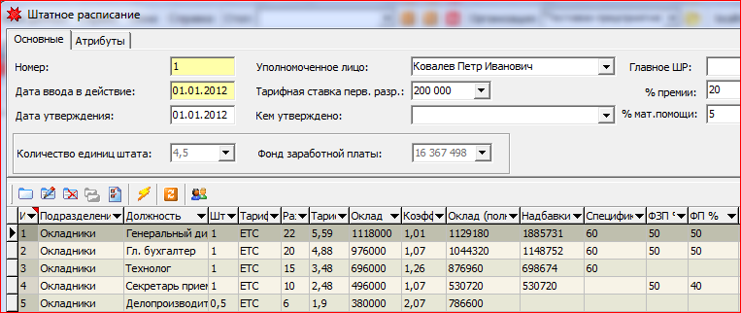

Печатная форма штатного расписания для каждого предприятия может быть своя:

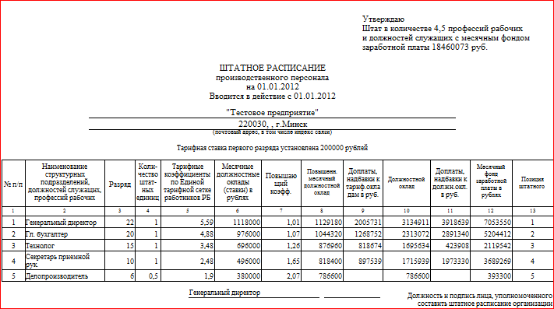

Документ штатного расписания для подразделения «Повременщики» уже будет иметь ссылку на главное штатное(на его номер). Тогда нумерация позиций этого расписания будет продолжена:

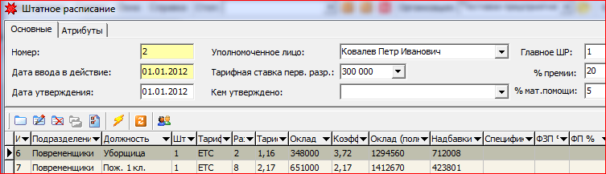

Печатная форма будет выглядеть следующим образом:

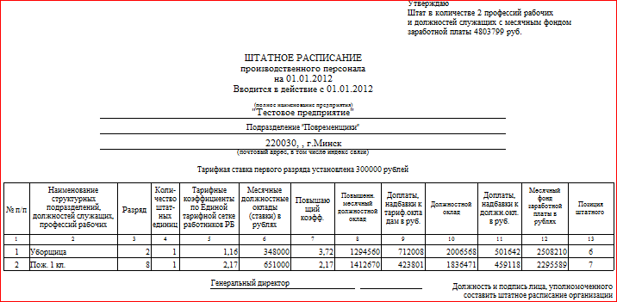

Документ штатного расписания для подразделения «Сдельщики» тоже будет иметь ссылку на главное штатное(на его номер). И нумерация позиций этого штатного расписания будет продолжена:

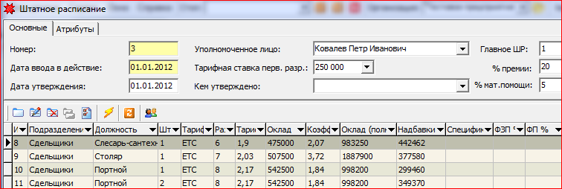

Печатная форма будет следующая:

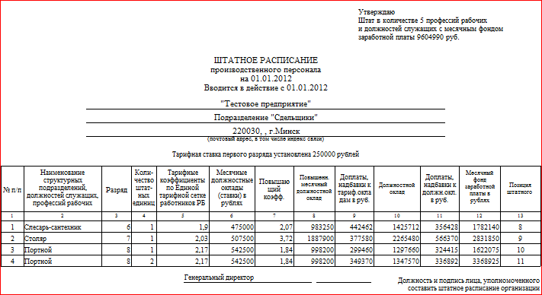

### «Приказ о приеме на работу»

Документ в общем случае должен законодательно закрепить подразделение, в котором будет трудиться сотрудник , его должность в этом подразделении, вид его работы(основное место работы, внутреннее совместительство или внешнее совместительство), начало работы по этой позиции. Этих параметров вполне достаточно в случае, когда начисления по сотруднику вносятся готовыми суммами. В случае, когда предполагается *расчет* начислений, обязательными для заполнения ,кроме вышеперечисленных, будут являться параметры, участвующие в расчете: Форма оплаты, Оклад, График рабочего времени, Разряд.

Пока не создан документ Приказа о приеме на работу, человек не считается сотрудником предприятия(даже если он внесен в справочник Сотрудников) и заработная плата ему не может быть начислена.

В документе может быть указан табельный номер сотрудника. Он перенесется в его Личную карточку, которая автоматически сформируется из Приказа о приеме на работу. Впоследствии, в случае необходимости, табельный номер можно откорректировать или заполнить уже в Личной карточке сотрудника.

Подробно варианты заполнения документа на примере подразделения «Окладники»:

### Прием по основному месту работы с оплатой согласно Штатного расписания:

Создаем новый документ приказа и заполняем шапку, причем в поле «Описание» - произвольный текст:

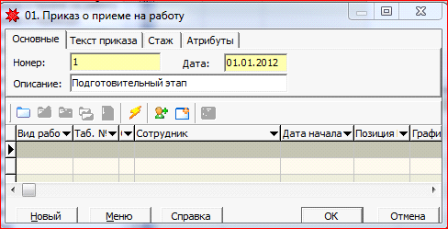

Выбираем по кнопке  группу сотрудников, которые принимаются на работу согласно штатному расписанию , имеют форму оплаты «Оклад», работают по одному и тому же графику – Пятидневному и для которых работа является основной:

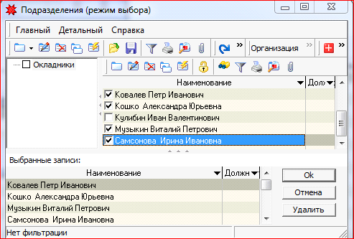

Заполняем параметры, одинаковые для выбранных сотрудников – они переносятся в документ приказа автоматически:

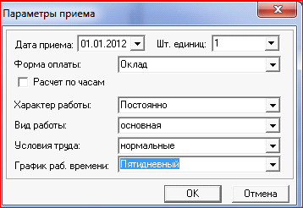

Теперь приказ о приеме выглядит следующим образом.:

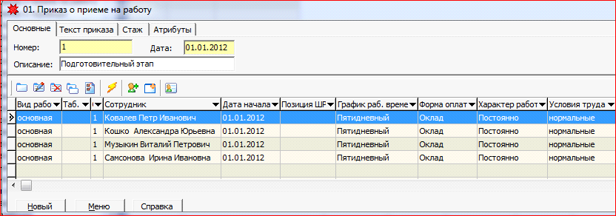

Выбираем позицию из штатного расписания(ориентируясь на номер позиции), которая соответствует каждому сотруднику – из выпадающего списка в поле «Позиция ШР». При этом автоматически заполняются поля «Подразделение», «Должность», «Оклад», «Разряд». Теперь приказ выглядит с.о.:

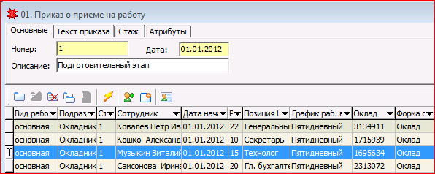

Остальные поля документа заполняются интуитивно-понятным образом

### Прием по основному месту работы вне штата – на выполнение конкретного задания:

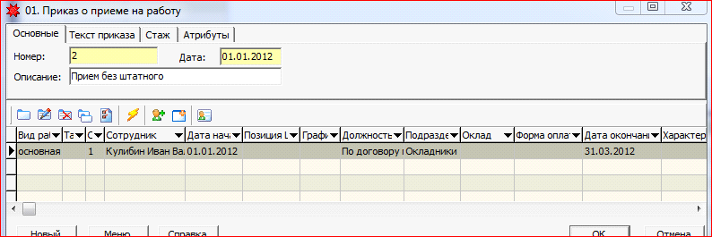

Т.к. в Приказе о приеме на работу указана дата окончания, то сразу же сформировался Приказ об увольнении сотрудника:

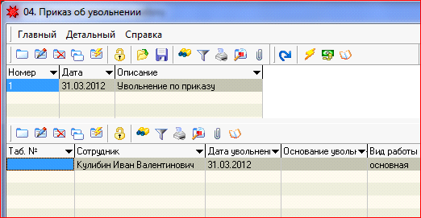

### Прием по-совместительству с оплатой согласно штатного расписания:

Совместительство на 0,5 ставки предполагает, что сотрудник работает по 0,5 смены. Значит, ему необходимо указать соответствующий график работы, который называется «0,5 –пятидневный»:

В Приказе о приеме на работу в первую очередь надо заполнить графу «Вид работы», потому как по умолчанию он предполагается «основная». После выбора штатной единицы и заполнения всех оставшихся полей, Приказ о приеме на работу по-совместительству должен выглядеть следующим образом:

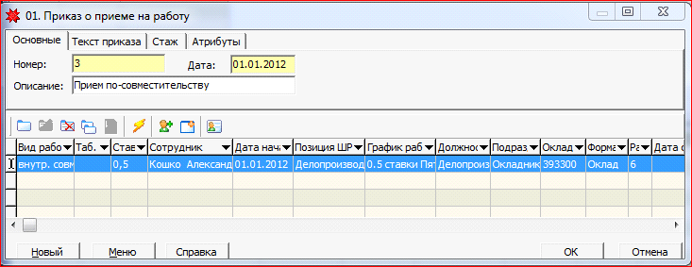

Соответственно документы Приказов о приеме на работу в подразделения «Повременщики» и «Сдельщики» будут выглядеть следующим образом:

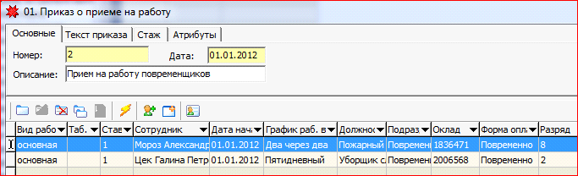

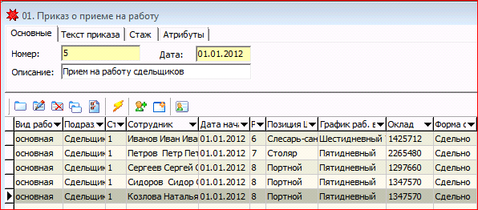

Приказ о приеме на работу на начальном этапе можно было сделать одним документом.

Дата начала работы по умолчанию проставляется каждому сотруднику из шапки документа, но вручную можно проставить реальную дату – с момента действительного зачисления сотрудника на предприятие.

### «Состав семьи»

Заполняем сведения о составе семьи (детях и иждивенцах) для обоснования получения пособий на детей и вычетов при исчислении подоходного налога.

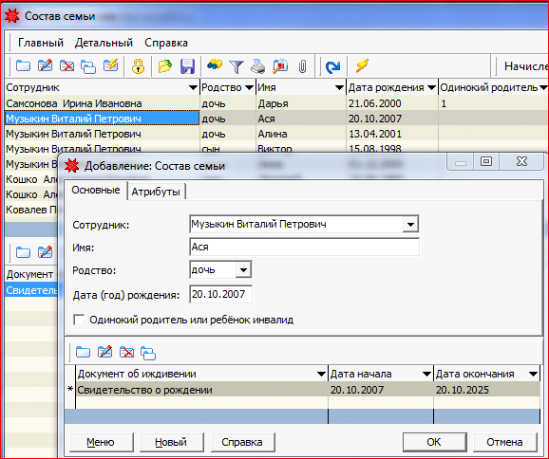,

а для иждивенца:

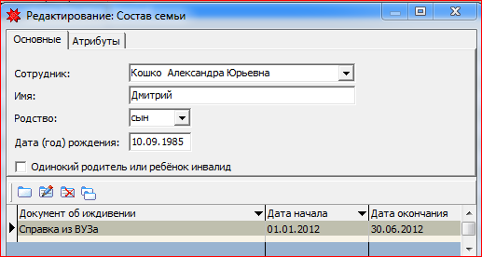

Таким образом, мы внесли начальную информацию и подготовились к следующему этапу , который выполняется **ежемесячно** перед расчетом заработной платы.

# Подготовка к расчету заработной платы

Подготовительные к расчету работы могут проводиться в течение всего периода, предшествующего расчетному, по мере поступления информации. Эти работы можно подразделить на группы:

## Внесение изменений/дополнений в классификаторы, обусловленные изменением в Законодательстве и в настройку программы

### «Справочник базовых величин»

Справочник необходим для расчета подоходного налога по сотрудникам. Изменения с 01.01.2012 года:

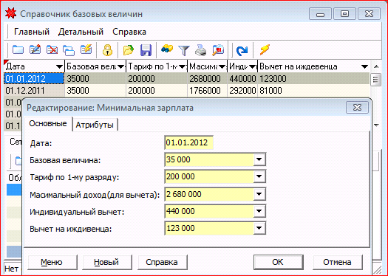

### «Справочник «Константы».

Вносим значение Среднемесячной заработной платы по республике для ограничения расчета по больничному листу:

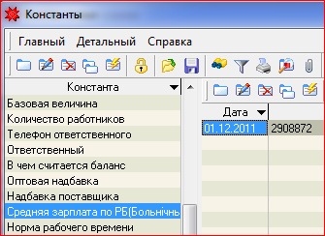

Вносим значение Средней заработной платы по республике за прошлый месяц –для ограничения взносов в ФСЗН:

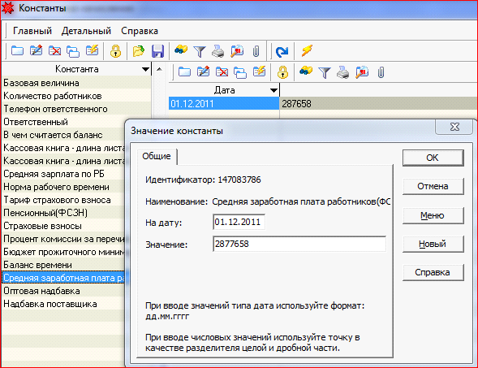

Вносим *среднемесячную норму времени* (для расчета ЧТС):

. 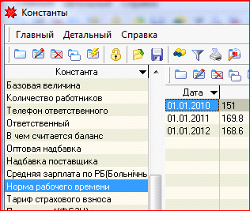

Вносим значение Бюджета прожиточного уровня по республике – для корректного расчета заработной платы:

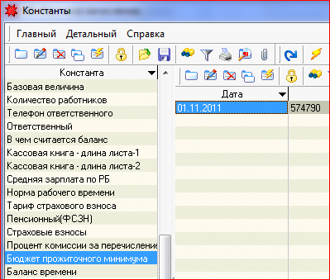

### Справочник «Категории пособий для детей».

Добавим в справочник категорию «Пособие на детей от 3-х до 16(18)лет с оплатой 50%»:

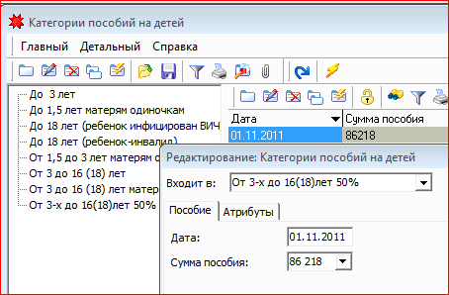

### Справочник «Расценки за перевод».

Заполняем для расчета почтовых расходов на перечисление алиментов:

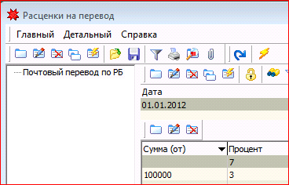

## Внесение изменений/дополнений в классификаторы, касающиеся настройки программы и ее функционирования

### Документ «Параметры»

В документе производится настройка параметров как по учету кадров, так и по расчету в нашем случае), куда после увольнения будут попадать фамилии уже неработающих сотрудников. На закладке «Зарплата» можно установить коэффициенты доплаты за ночное, праздничное и сверхурочное время:

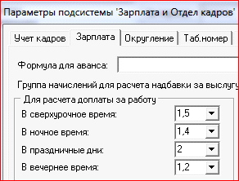

*Почему процент доплаты, например, за ночные часы –(40%) вносится не как 0,4 , а как 1,4 ?*

*Потому что эти часы один раз оплачиваются как рабочее время(1) – это 100%, а потом на них начисляется доплата(0,4)- это 40%..*

Если же процент доплаты за работу в ночное время варьируется, то информацию , отличающуюся от установленной в параметрах, необходимо вносить в Личную карточку сотрудника на закладку «Дополнительно».

В этом же документе можно настроить отображение сотрудников в программе:

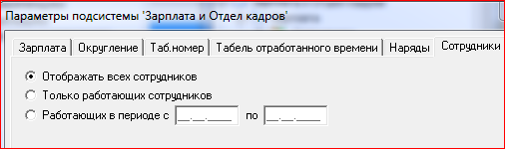

### Справочник «Виды начислений»

Доплаты/удержания, которые мы будем использовать, предварительно должны быть внесены в справочник «Виды начислений». Для них должен быть определен порядок расчета и формула расчета(при желании) . Для начислений(доплат) обязательно должна быть определена Группа начислений, в которую они будут входить. От принадлежности к той или иной группе напрямую зависит обложение доплаты налогами , ее входимость в расчет по-среднему, расчет отпуска и т.п. Итак, в справочник «Виды оплат» необходимо внести виды начислений:

«Надбавка ФЗП», «Надбавка ФП», «Премия», «За особые заслуги»:

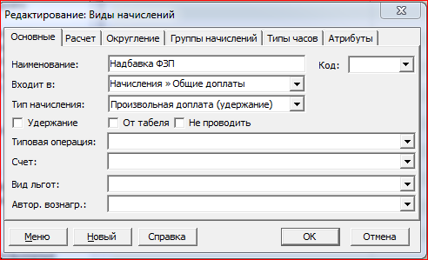

Все они облагаются подоходным налогом и страховыми взносами(пенсионным налогом), профсоюзными взносами. Все входят в расчет среднего заработка, в расчет отпускных, больничных и алиментов. Поэтому Группы начислений у них должны быть одинаковые:

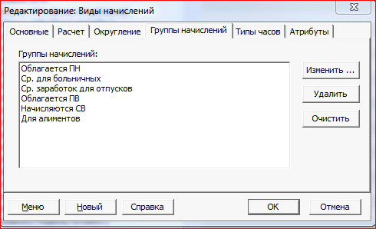

Вид начисления «Материальная помощь» отличается от вышеперечисленных тем, что до определенной законодательством величины не облагается подоходным налогом. А свыше этой величины – облагается обычным образом. И это ограничение должно быть отображено при внесении этого вида начисления в справочник.:

Вид начисления «Отпускные» является стандартным и уже находится в справочнике

Для удержаний за телефонные переговоры вносим в справочник соответствующий вид удержания обычным образом:

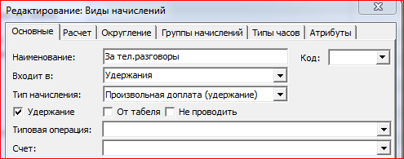

## Внесение изменений персональной информации по сотрудникам

### Документ «Алименты»

Вносим сведения об удержании алиментов, виде перевода и получателе При этом получатель алиментов вносится в справочник «Люди» как физическое лицо.

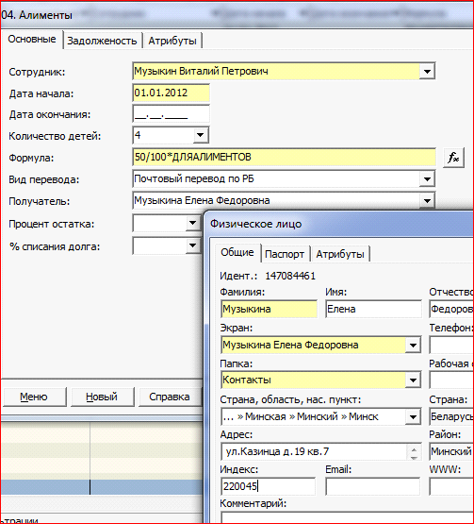

Переменная ДЛЯАЛИМЕНТОВ подставляется в формулу автоматически и представляет собой группу начислений для исчисления алиментов. Необходимо только дописать коэффициент, который равняется : Проценты по алиментам/100 и заполнить количество детей.

### Документ «Штрафы»

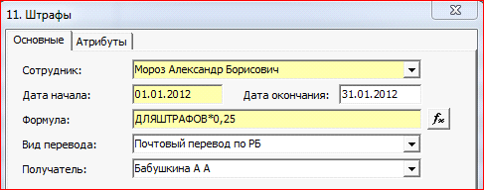

В формуле используется переменная ДЛЯШТРАФОВ, которая представляет собойгруппу начислений( сумму всех задействованных начислений, которые входят в группу начислений «Для штрафа»). Получатель Бабушкина А.А. должна быть внесена в Справочник «Люди» как физическое лицо

### Документ «Пособия на детей»

Оформляем выплату пособий на детей , выбирая необходимую категорию пособия из открывающегося справочника категорий:

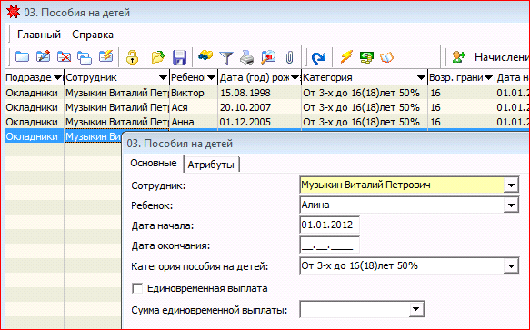

В этом же документе оформляются единовременные выплаты .

### Документ «Необлагаемые суммы»

Вносим сотрудникам суммы, по которым полагается возврат подоходного налога :

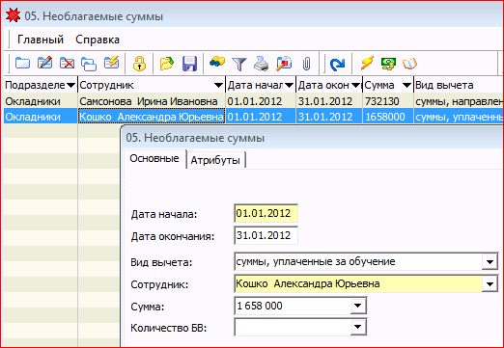

### Документ «Личная карточка»

На закладке документа «Общие» => «Дополнительно» вносим отметку о принадлежности сотрудника к профсоюзной организации. Здесь же может быть внесен коэффициент доплаты за ночное время по сотруднику, если он(коэффициент) отличается от установленного в документе «Параметры» для всего предприятия.

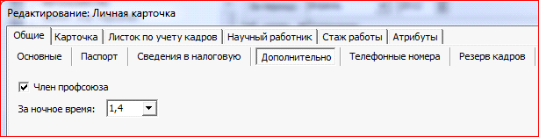

### Документ «Налогообложение»

Вносим информацию об инвалиде 2-й работающей группы для установления процента отчисления в ФСЗН:

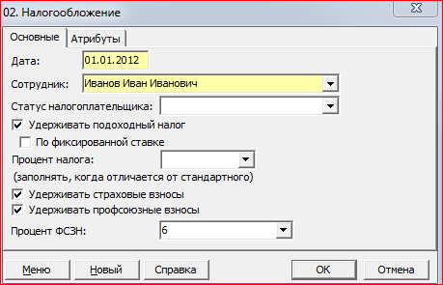

## Внесение изменений и дополнений в кадровое движение сотрудников

Предполагается, что документы , касающиеся движения сотрудников в расчетном периоде(Прием на работу, Перевод с одного рабочего места на другое, Увольнение, Предоставление дня Матери, Установление неполного рабочего дня , Приказ о работе в праздничные дни, Приказ на отзыв из отпуска и т.п.) формирует Отдел кадров. Сюда же относятся документы Штатного расписания и Изменения условий работы сотрудника.

Все эти документы влияют на формирование табеля, учет рабочего времени и размер заработной платы. Движение сотрудника строго отслеживается по датам.

### Документ «Приказ о работе в праздничные дни»

Оформляется с обязательным указанием продолжительности работы в часах и формой компенсации:

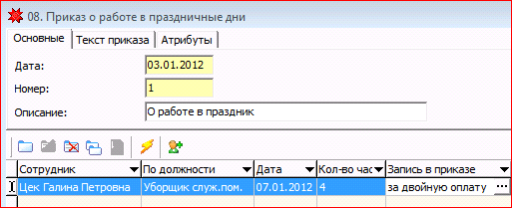

## Внесение информации об отпусках, больничных и командировках

Речь идет о документах, тоже заполняемых в Отделе кадров: Приказ о предоставлении отпуска, Социальный отпуск, Журнал больничных листов, Приказ о командировке. Мы их выделили в отдельную группу исключительно потому, что по каждому из этих документов можно производить соответствующие расчеты по мере их поступления, не дожидаясь конца расчетного периода.

### Документ «Социальный отпуск»

Оформляется это следующим образом:

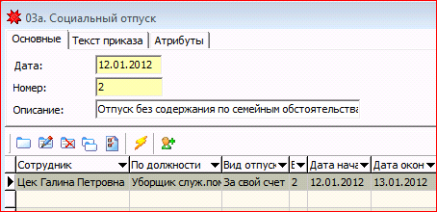

## Внесение информации о доплатах/удержаниях расчетного месяца и изменениях постоянных доплат у сотрудников

Доплаты/удержания расчетного месяца и так называемые «постоянные» доплаты/удержания отличаются друг от друга тем, что первые имеют дату начала и дату конца(и это, как правило, расчетный месяц), а постоянные доплаты/удержания имеют дату начала, но не имеют даты окончания, т.е. будут автоматически начисляться/удерживаться каждый месяц до тех пор, пока им не будет установлена дата окончания.

Доплаты/удержания могут вноситься как в документ ***«Назначение доплат и удержаний»*** -при этом указываются дата начала, дата окончания и дата зачисления доплаты/удержания. При этом, для начислений и удержаний должны создаваться два разных документа.

Доплаты/удержания могут заноситься и в документ ***«Ручной ввод»*** - с указанием месяца расчета и даты зачисления. Начисления и удержания здесь могут вноситься в один и тот же документ.

Постоянные доплаты : Надбавки из ФП и ФЗП задаются в процентах от должностного оклада и, в случае изменения Ставки 1-го разряда , должны пересчитываться. Чтобы это происходило автоматически, для этих видов начислений необходимо задать формулы расчета. Формула вносится на закладке «Расчет» с помощью стандартных переменных**. ВАЖНО! Формула – одна для вида начисления, а проценты – индивидуальны. Поэтому проценты в формулу не вносятся, а вносятся в документ, который назначает эту доплату сотруднику**.

Так, для надбавок из ФЗ и ФЗП формула будет выглядеть следующим образом.:

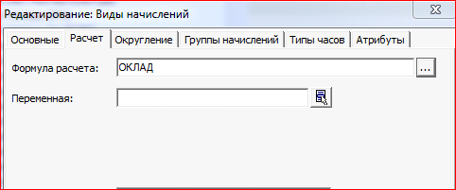,

где ОКЛАД – это должностной оклад сотрудника

### Документ «Назначение доплаты/удержания»

Внесем все постоянные доплаты по подразделению «Окладники»:

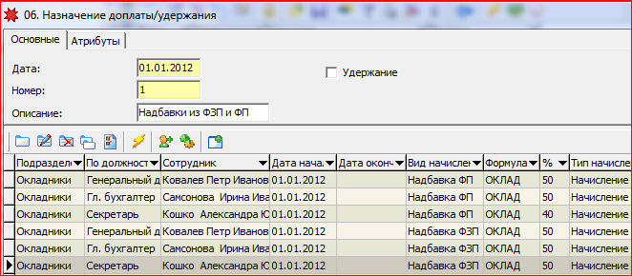

Устанавливаем премию подразделению «Повременщики»:

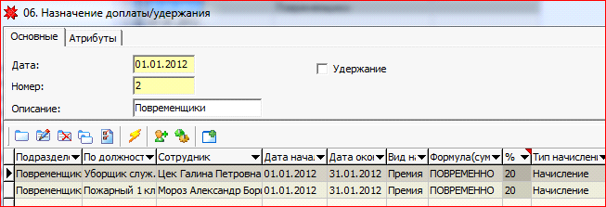

Вносим постоянную ежемесячную оплату за общежитие для сотрудников подразделения «Сдельщики»:

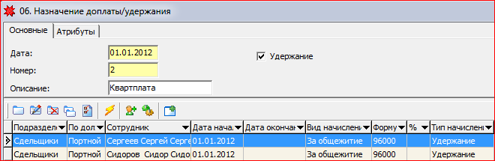

### Документ «Ручной ввод»

Доплаты расчетного месяца внесем в документ «Ручной ввод»(хотя это не принципиально, можно было вносить в тот же документ, что и постоянные доплаты)

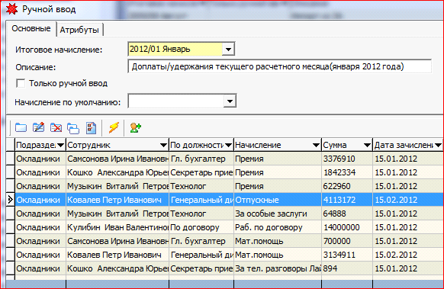

Разовую оплату по сдельной расценке оформляем следующим образом☹может нарядом сделать индивидуальным?

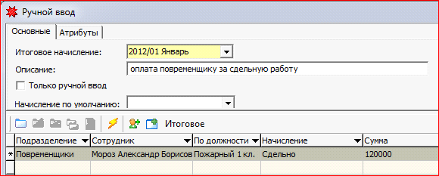

## Начисление и выплата аванса

Начисление аванса и формирование ведомости на его выплату производится в документе «Ведомость выдачи зарплаты». В документе важен «Тип выдачи» - это обязательно должен быть «Аванс». Величина аванса по сотрудникам может быть:

* рассчитана автоматически по заданной в шапке документа формуле(например, 30 % от должностного оклада):

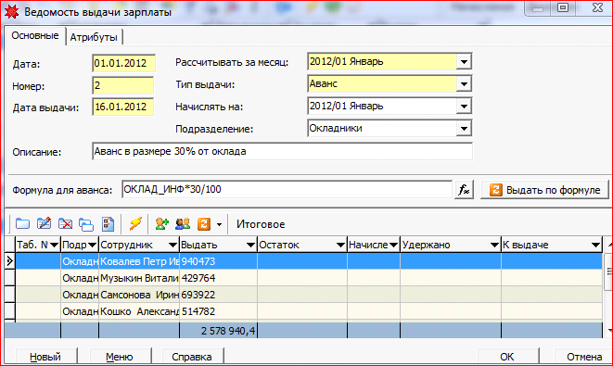

* задана для всех одной и той же суммой(используя формулу):

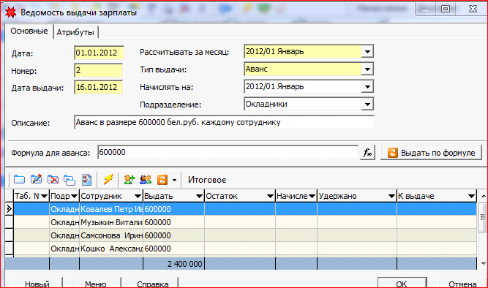

* внесена вручную каждому из сотрудников(в нашем примере):

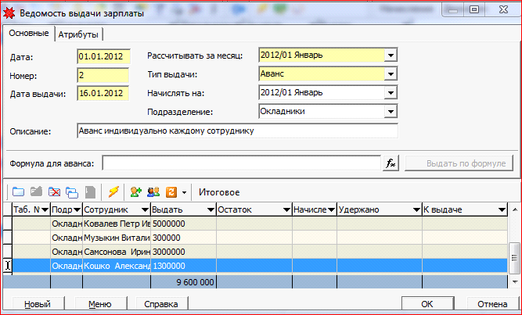

Для формирования ведомости для банка, у сотрудников должен быть заполнен реквизит «Банковский счет» - в справочнике «Сотрудники» на закладке «Паспорт».

## Межрасчетные выплаты

Межрасчетные(внутримесячные) выплаты могут осуществляться в течение всего расчетного периода. Для их проведения не нужен расчет заработной платы. Это, фактически – авансовые платежи в счет будущей заработной платы. Производятся они в документе «Ведомость выдачи зарплаты». Но, чтобы различать аванс и внутримесячную выплату, в справочник «Виды оплат» необходимо внести соответствующий вид – например «Выплата».

Это – особенный вид удержания, который относится к стандартным видам. Поэтому проще всего его можно внести созданием *дубликата*вида удержания «Аванс» по правой кнопке мышки, копируя вместе с позициями. В появившейся форме вида начисления/удержания необходимо сменить название «Аванс» на «Выплата».

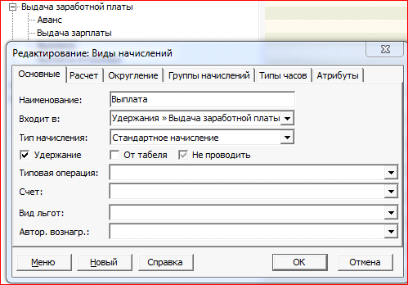

Особенностью этого удержания, в отличие от остальных произвольных видов удержаний, являются функции расчета и проверки(закладка «Расчет») и Группы начислений :

 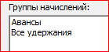

В нашем примере внутримесячную выплату в размере 6700000 бел.руб. получил Ковалев П.И.

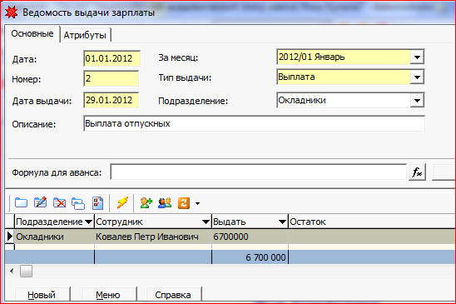

# Начисление заработной платы

Начисление заработной платы сотрудникам, чей труд оплачивается в зависимости от отработанного времени, всегда начинается с формирования Табеля отработанного времени. Далее расчет производится в той последовательности, в какой указаны документы в разделе «03.Начисление зарплаты»(см. рис). Документ, который не используется, пропускается.

Основным документом, который собирает воедино начисления из всех предыдущих документов, производит расчет доплат и удержаний , расчет налогов , формирует бухгалтерские проводки, отчеты и сводные ведомости, является документ «99.Итоговое начисление». Особенностью документа является то, что в расчетном периоде он должен быть единственным.

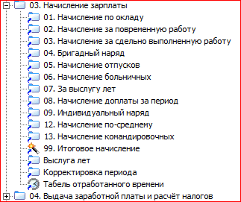

## Табель отработанного времени

Формировать табель можно как на конкретного сотрудника, так и в целом по подразделению. Причем в последнем случае автоматически формируется табель как на основных сотрудников, так и на совместителей.

Для автоматического формирования Табеля отработанного времени необходимо и достаточно соблюдение 3-х условий:

* Табель отработанного времени формируется для всех сотрудников, кому в Приказе о приеме или в Приказе об изменении условий труда, был установлен График рабочего времени.
* Форма табеля зависит от Параметров его построения, указанных в документе «Параметры» на закладке «Табель отработанного времени» или указываемых каждый раз при построении нового табеля.
* Для отображения отклонений от графика в табеле, необходимо оформлять кадровые документы движения сотрудника: приказ на отпуск, журнал больничных листов, приказ о переводе, увольнительные записки , приказ на отзыв из отпуска и т.п..

Табель формируется за каждый день отчетного месяца . В зависимости от графика и вида движения сотрудника, в табеле автоматически(если задан параметр) устанавливается соответствующий тип часов. Но не всегда необходимый тип часов может быть установлен автоматически. Пример тому – сверхурочное время- при суммированном учете рабочего времени. В этом случае сверхурочные часы устанавливаются в табеле вручную . При этом надо следить, чтобы не нарушить баланс отработанного времени. В дальнейшем, в зависимости от типа часов, производится их оплата.

При необходимости в табеле можно откорректировать как тип часов, так и их продолжительность. Корректируя тип часов, в параметрах построения табеля нужно отключить опцию «Автоматически указывать тип часов».

**Особенности использования документа**:

* Важной особенностью формирования табеля является возможность в уже сформированном табеле изменить форму оплаты для сотрудника на период, когда он в свое рабочее время выполнял работу не по своей форме оплаты( повременщик или окладник –по сдельным расценкам., а сдельщик – на повременной оплате). В этом случае отработанное время окладникам и повременщикам не будет оплачено от оклада. А сдельщику отработанное время будет оплачено от тарифа.
* Другой особенностью документа является возможность создания так называемого табеля совмещения – когда один сотрудник оперативно(в течение смены) заменяет другого и на это совмещение не оформляется приказ. Оплата при этом производится от указанного тарифного разряда выполняемой работы.

В нашем примере Мороз А.Б. во время своей основной работы выполнял работу по сдельной расценке в течение 3-х часов. Повременная оплата за это время ему не положена и это надо отобразить в его табеле:

- для этого рабочий день 6 января, автоматически сформированный в табеле одной строкой, разбиваем на две строки(добавляем строку табеля за это число). Одна строка – 9 часов, вторая строка -3 часа и в ней меняем форму оплаты на «сдельно»:

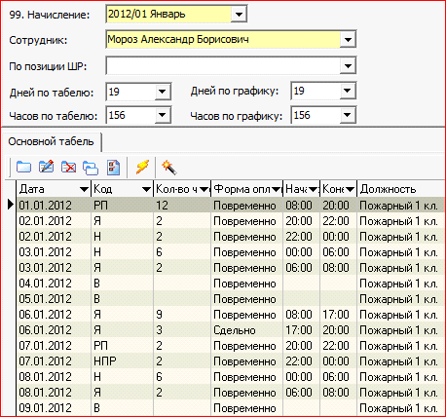

Как видно из сформированного табеля, при его создании использовались следующие параметры:

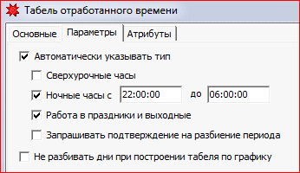

*В случае, когда параметры построения не указываются, табель строится согласно графика без разбиения рабочего времени на ночное, рабочее праздничное и т.п.*

При формировании табеля Гец Г.П. учитывались документы движения: приказ на работу в выходные дни и приказ на социальный отпуск:

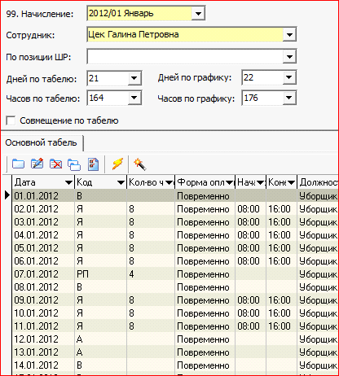

## Начисление по окладу

В документ попадают только те сотрудники, у которых форма оплаты «Оклад». При выборе сотрудников в документ по кнопке  - по подразделению, в список автоматически попадают как основные сотрудники, так и совместители. Если подразделение не указывать, в документ попадут все сотрудники предприятия с формой оплаты в табеле «Оклад».

Расчет производится от оклада, с учетом установленного сотруднику графика рабочего времени(месячная норма времени) и отработанного по табелю времени(фактически отработано).

«Ограничение по окладу» задействуется в случае, когда на предприятии отработанные сверх нормы дни(часы) не оплачиваются и больше установленного оклада сотрудник получить не должен, несмотря на переработку.

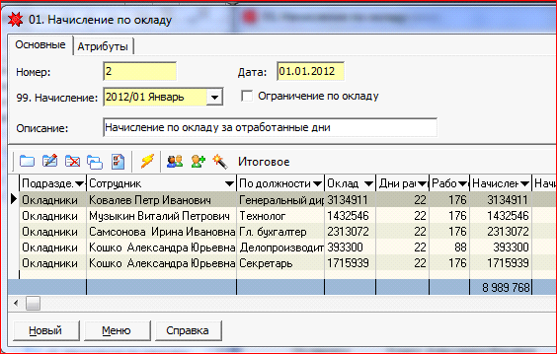

## Начисление за повременную оплату

Начисление за повременную работу производится *только для тех сотрудников, у которых в Табеле отработанного времени стоит форма оплаты «Повременно».* При выборе сотрудников в документ по кнопке автоматического выбора  - по подразделению(или без указания подразделения – по всему предприятию), в список автоматически попадают как основные сотрудники, так и внутренние совместители, для которых сформирован табель с соответствующей формой оплаты(повременно).

Документов на начисление повременной оплаты может быть несколько в расчетном периоде( по подразделениям, например). НО! Сотрудник с повременной оплатой в табеле , должен быть *только в одном* документе начисления повременной оплаты в расчетном периоде.

*Документ работает только «в паре» с Табелем отработанного времени!* Сотрудника , у которого в табеле нет формы оплаты «повременно» в документ добавить вручную можно, но рассчитать нельзя.

Начисленная в документе заработная плата во всей отчетности будет иметь форму оплаты «повременно».

Расчет производится от часовой тарифной ставки, которая рассчитывается следующим образом:

***Часовая тарифная ставка(ЧТС) = Должностной оклад/ Среднемес.норма времени***

Округление рассчитанной часовой тарифной ставки до требуемой значности ,производится в документе «Параметры» на закладке «Округление». Константа округления = 1 округляет часовую тарифную ставку до целого значения. При дальнейшем расчете доплат используется уже округленное значение.

В момент расчета для каждого сотрудника, выбранного в документ, из табеля переносятся: фактически отработанные часы, а также ночные, праздничные, сверхурочные и часы по табелю совмещения. Основным критерием переноса соответствующих часов в документ является форма оплаты «повременно» в соответствующей строке табеля. Производится расчет доплат за соответствующие часы с использованием коэффициентов, установленных в документе «Параметры».

***Повременно = ЧТС * Отраб.время***

***Доплата за ночь= ЧТС*Ночные часы*40/100***

***Доплата за работу в праздник= ЧТС* Праздн.часы*% доплаты за праздничное время***

***Доплата за сверхурочные = ЧТС*Сверхур.часы*50/100***

Следует иметь в виду, что в Отработанное время входят и ночное время, и праздничное время, и сверхурочное время.

Задание правила округления рассчитанных значений производится в документе «Параметры» на закладке «Округление» аналогично округлению часовой тарифной ставки. Если же какой-либо вид начисления надо округлять по другому принципу(например, кратно 10), то это можно сделать в Справочнике видов начислений, в самом виде начисления, на закладке «Округление».

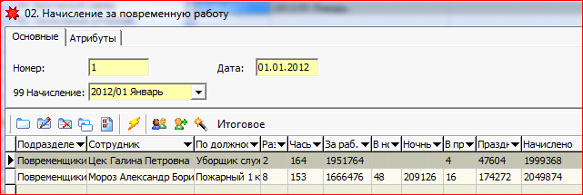

## Начисление за сдельно выполненную работу

Производится в документе «Начисление за сдельно выполненную работу» *для тех сотрудников, у которых в Табеле отработанного времени ,хотя бы в одной строке ,стоит форма оплаты «Сдельно».* При выборе сотрудников в документ по кнопке автоматического выбора  - по подразделению(или без указания подразделения – по всему предприятию), в список попадают как основные сотрудники, так и внутренние совместители, у которых ***в табеле*** указана форма оплаты «сдельно». Документов на начисление за сдельно выполненную работу в отчетном периоде может быть несколько( по подразделениям, по видам работ и т.д.). Один и тот же сотрудник может присутствовать в нескольких документах. Поэтому *время, которое затрачено на выполнение той или иной работы в конкретном документе* ***должен контролировать*** *и* ***корректировать сам Пользователь.*** По той же причине  *в документ из табеля* ***не переносится*** *праздничное время*. Его необходимо проставлять ***вручную***. Причем, время, проставленное Пользователем, при повторном расчете не изменяется. По умолчанию из табеля в документ переносится только общее время работы (из шапки табеля) и об этом стоит помнить!!!

Начисленная в документе заработная плата во всей отчетности будет иметь форму оплаты «сдельно».

В документе , кроме сотрудников, имеющих табель со строками сдельной оплаты, может быть рассчитана сдельная оплата труда *любому сотрудник*у - *любой формы оплаты*. Для этого его необходимо включить в документ и проставить ему отработанное время – как основное, так и праздничное и рассчитать.

Документ реализует 5 видов начисления сдельной заработной платы:

### Из оклада(тарифа)

Расчет производится как для повременщиков, исходя из часовой тарифной ставки, определяемой как:

***Часовая тарифная ставка(ЧТС) = Должностной оклад/ Среднемес.норма времени***

и отработанного времени:

***Сдельно = ЧТС * Отраб.время*** .

*При расчете доплаты за праздничное время,* ***обязательно*** *должна быть установлена «птица» в шапке документа «Праздничные по тарифу».* Тогда:

***Доплата за работу в праздник= ЧТС* Праздн.часы*% доплаты за праздничное время***

### Из тарифа за единицу работы

Принцип расчета сдельной заработной платы классический:

***Начислено = Цена за единицу * Объем работ***

Доплата за работу в праздники рассчитывается от заработка и отработанных часов след.образом:

***Допл. за раб.в праздник = Начислено/Часы работы*Праздн.часы**% допл. за праздн. время***

При этом часы работы и праздничные часы проставляются вручную.

Цена за единицу работы может проставляться вручную или выбираться из Справочника работ.

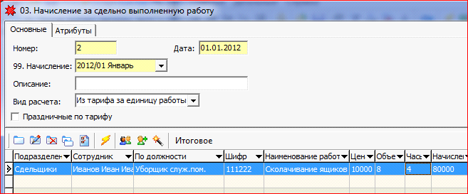

### Из среднесоставляющей

Среднесоставляющая – это плановый-среднемесячный нормативный заработок сотрудника или группы сотрудников, рассчитанный плановым отделом от фактически выполненных работ( реализации продукции, получения привесов животных и т.п.) за среднемесячную норму времени. Это – практически- оклад, который может изменяться ежемесячно. Заработок конкретного сотрудника определяется по фактически отработанному времени.

***Начислено = Среднесоставляющая/ Среднемес.норма времени* Отраб.время***

Доплата за работу в праздники рассчитывается из Часовой тарифной ставки (по штатному расписанию или Приказу о приеме на работу):

***Доплата за работу в праздник= ЧТС* Праздн.часы*% доплаты за праздничное время***

### Из среднесоставляющей(праздн)

Практически, сдельная оплата рассчитывается точно так же, как и в предыдущем пункте, но доплата за праздничное время считается от среднесоставляющей:

***Допл. за раб.в праздник = Начислено/Часы работы*Праздн.часы**% допл. за праздн. время***

### Готовыми суммами

В документе есть возможность проставить выбранным сотрудникам отработанные часы и рассчитанные вручную суммы. Расчет НЕ ПРОИЗВОДИТЬ. При итоговом расчете суммы из документа войдут в расчет сотрудникам с видом оплаты «сдельно».

## Бригадный наряд

Документ предназначен для *распределения* совместно заработанных бригадой (группой сотрудников) денег между ее членами по тому или иному принципу, который можно указать при расчете.

Заработок вносится на закладку документа «Выплаты» и может быть введен готовой суммой, рассчитанной вручную по всем процессам технологического цикла или рассчитан автоматически . Для автоматического расчета заработанной бригадой суммы, необходимо из Справочника технологических процессов выбрать те операции, которые выполнялись бригадой и проставить объемы выполненных работ.

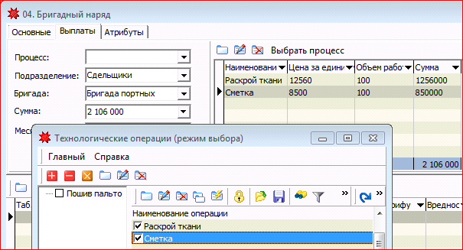

Документ реализует несколько принципов распределения заработной платы между участниками. Общим для всех видов распределения является :

* При наличии Табеля отработанного времени в документ, в момент расчета, автоматически переносятся отработанные часы из шапки табеля для каждого сотрудника бригады. Эти часы надо контролировать и, в случае необходимости, корректировать вручную
*  в шапке документа означает, что надбавка по контракту будет рассчитываться для каждого сотрудника, у которого в штатном расписании стоит ее процент:

***Надбавка по контракту = Общий заработок* % по контракту/100***

*  в шапке документа означает, что доплата за *праздничное* и *сверхурочное время* будет рассчитываться по ЧТС:

***Праздничные по тарифу = ЧТС*(1+%по контракту/100)*Часы праздничные*%доплаты за праздничные/100***

***Сверхурочные=ЧТС*Часы сверхурочные*%доплаты за сверхуроч/100***

Если «птицы» снять, то надбавка по контракту рассчитываться не будет, а праздничные и сверхурочные будут рассчитываться от общего заработка в единицу времени:

***Праздничные = (Общий заработок + Надб. По контракту)/Часы работы*Часы празд*% доплаты за праздничные/100***

***Сверхурочные= Общий заработок /Часы работы*Часы сверхурочные*%доплаты за сверхуроч/100***

* 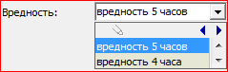-в шапке документа- выбирается, в случае необходимости, из справочника «Вредные условия» и рассчитывается для всех участников бригады. В Справочнике указывается процент для ее расчета. Ставка 1-го разряда выбирается из штатного расписания.

***Вредность = Ставка 1-го разряда* %вредности/100*Часы работы***

*  - в шапке документа указывается процент премии для всей бригады:

***Премия = (Общий заработок + Надбавка по контракту+ Вредность)*% премии/100***

* Доплата за ночное время:

***Доплата за ночные часы = ЧТС * Часы ночные * % доплаты за ночь/100***

Распределение заработанных бригадой средств зависит от способа расчета общего заработка каждому сотруднику:

### Только по КТУ(заполняется КТУ)

Часовая тарифная ставка(ЧТС) здесь решительно не участвует ни в одном расчете. Этот вид распределения может не зависеть от отработанных часов( когда нет документа «Табель отработанного времени»). Членам бригады достаточно проставить только КТУ:

Но тогда он не учитывает ночных, праздничных, сверхурочных часов и вредных условий.

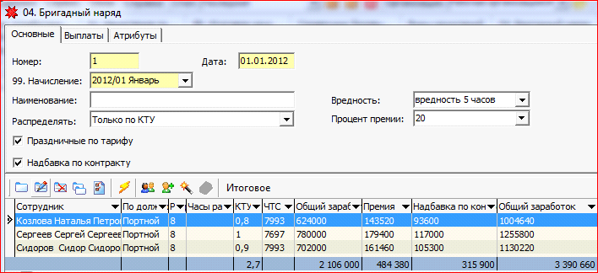

***Общий заработок сотрудника = (Сумма для распределения/∑КТУ)*КТУ сотрудника***

Если же сотрудникам *проставить отработанное время*, праздничное время и сверхурочное время, то рассчитаются соответствующие доплаты:

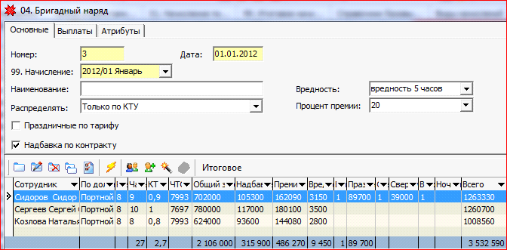Т.к. при этом распределении не используется часовая тарифная ставка, то за ночное время не рассчитывается. А доплата за праздничное и сверхурочное время рассчитывается следующим образом:

***Праздничные = (Общий заработок + Надб. По контракту)/Часы работы*Часы празд*% доплаты за праздничные/100***

***Сверхурочные= Общий заработок /Часы работы*Часы сверхурочные*%доплаты за сверхуроч/100***

### По КТУ(Заполняется отработанное время , КТУ и соответствующие часы)

Распределение заработка зависит от часовой тарифной ставки , отработанного времени и КТУ:

***Тарифный заработок сотрудника(ТЗС) = ЧТС сотрудника* Часы работы сотрудника***

***Общий заработок сотрудника = (Сумма для распределения/∑ТЗС)*КТУ сотрудника***

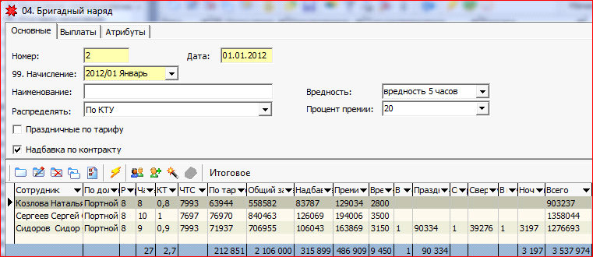

### Тариф + КТУ(заполняется Тарифный заработок , КТУ и соответствующие часы)

Распределение зависит от КТУ и Тарифного заработка, рассчитанного вручную(возможно, по видам операций, процессов и т.п. или по должностному окладу).

***Расчетная величина(по сотруднику)= Тарифный заработок сотрудника* КТУ сотрудника***

***Общий заработок сотрудника = (Сумма для распределения/∑(Расчетная величина))*Расчетная величина(по сотруднику):***

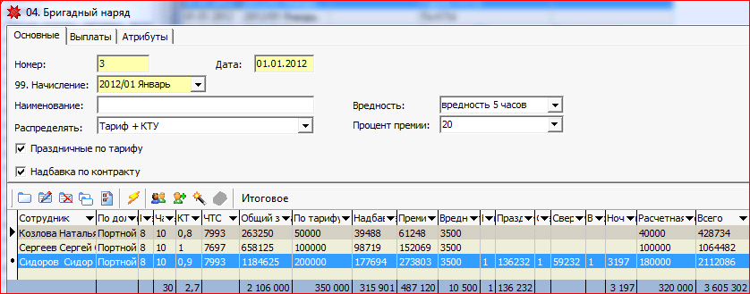

Праздничные и сверхурочные, несмотря на установленную «птицу», считаются от общего заработка. Доплата за ночное время считается от ЧТС.

### Из расчетной величины(заполняется Расчетная величина и соответствующие часы)

Распределение зависит только от расчетной величины и производится пропорционально ее величине для каждого сотрудника. Часовая тарифная ставка не используется.

***Общий заработок сотрудника = (Сумма для распределения/∑(Расчетная величина))*Расчетная величина(по сотруднику)***

Доплата за ночные не рассчитывается. Доплата за праздничные и сверхурочные рассчитывается от общего заработка:

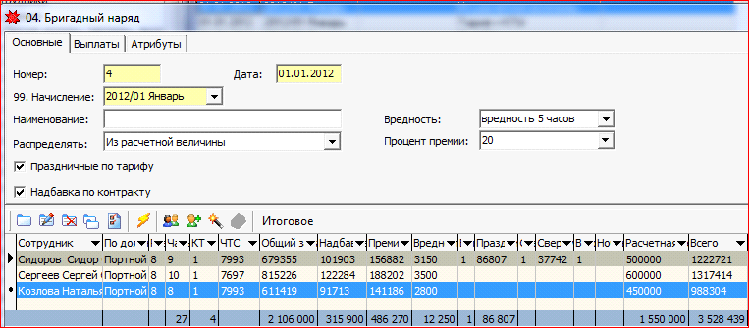

### Только по тарифу(заполняется «По тарифу» и соответствующие часы)

Рассчитывается аналогично предыдущему пункту. 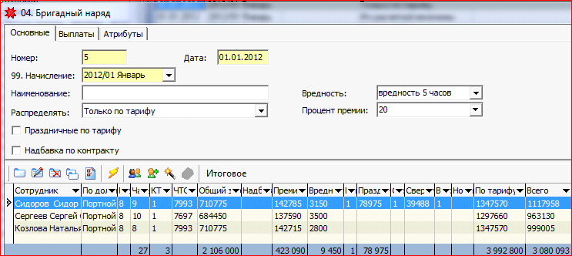

### Сдельно-премиально(заполняется КТУ и соответствующие часы)

При распределении по этому принципу учитываются разряды, надбавки и повышающие коэффициенты, заложенные по позиции штатного расписания каждого сотрудника бригады. Так, первоначально, для каждого сотрудника рассчитывается расчетная тарифная ставка(РТС):

***РТС = Тариф.коэф-т(ЕТС)*(1+Надбавки/Должн.оклад)*Коэф.повыш.пред.инструк,*** где

***Надбавки*** - это сумма всех надбавок сотрудника по штатному расписанию, а ***Коэф.повыш.пред.инструк*** - выбирается из штатного расписания

Далее рассчитывается тарифная сумма:

***По тарифу = РТС * Часы работы сотрудника***

И, наконец, определяется расчетная величина, пропорционально которой и производится распределение заработанной суммы:

***Расчетная величина = По тарифу * КТУ***

Тогда: ***Общий заработок сотрудника = (Сумма для распределения/∑(Расчетная величина))*Расчетная величина(по сотруднику)***

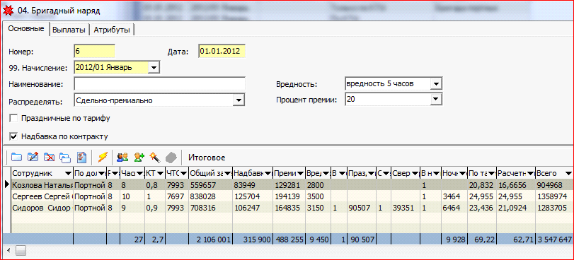

Доплата за праздничные и сверхурочные рассчитывается от общего заработка. Доплата за ночные пока не пойму как считается

### Ручной ввод(заполняется «По тарифу» и соответствующие часы)

Распределения, как такового не производится, т.к. заработанная сумма вручную распределяется между сотрудниками и вносится в графу «По тарифу».

***Общий заработок сотрудника = По тарифу***

И только последнему в списке сотруднику к сумме по тарифу добавляется остаток нераспределенной суммы (если он есть) - таким образом, чтобы сумма общего заработка всех сотрудников равнялась распределяемой(заработанной) сумме.

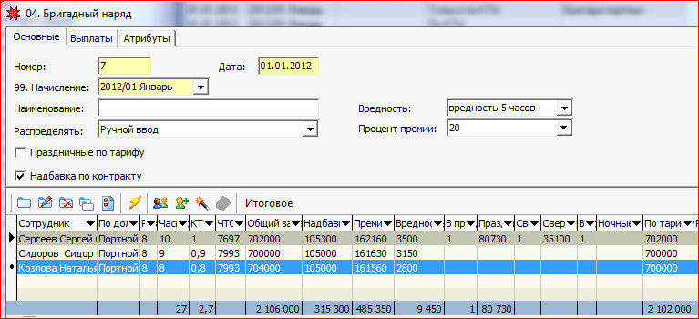

Доплата за праздничное и сверхурочное время рассчитывается от общего заработка. Доплата за ночное время не рассчитывается.

## Индивидуальный наряд

Документ предназначен для расчёта заработной платы сотруднику, выполнявшему в течение определённого времени работы по сдельным расценкам. Перечень работ с расценками выбирается из Справочника работ.

Связь с Табелем отработанного времени в этом документе обратная: отработанное время, проставленное в индивидуальном наряде, переносится в Табель отработанного времени в графу «Часы сдельно» и не будет оплачиваться повременно или по окладу.

Так, если повременщик в свое рабочее время выполнял сдельную работу по индивидуальному наряду, то за время, затраченное на эту работу, он не должен получить двойную оплату: один раз за отработанное время, второй раз за выполненный объем. Время, затраченное на выполнение сдельной работы , должно быть исключено из повременной оплаты.

Если работа выпала на праздничный день и должна быть оплачена по двойной сдельной расценке, то выставляется признак праздничного дня.

На одного сотрудника может быть оформлено несколько индивидуальных нарядов. Время, затраченное на сдельную работу по нарядам , может проставляться в каждом наряде или общей суммой в одном из них.

В нашем примере:

Повременщик Цек Г.П. два дня выполняла сдельную работу:

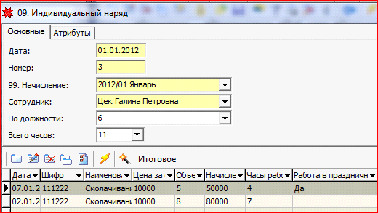

В Табеле отработанного времени это отобразилось с.о.:

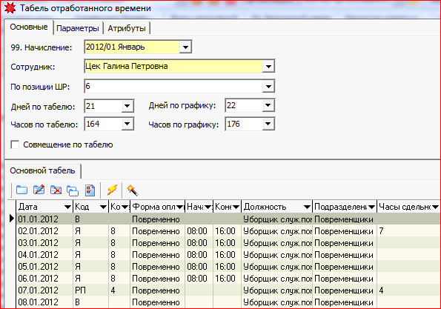

При расчете за повременную работу: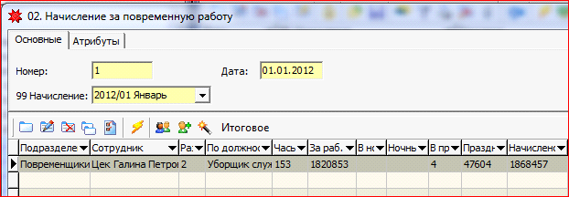

Как видим, часы сдельной работы(11 часов) не учитываются при начислении за повременную работу(164ч.-11ч.=153ч.).

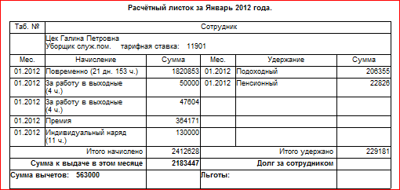,

## Итоговое начисление

Это и есть окончательный расчет заработной платы по сотруднику. Собирается информация из всех ранее отработавших документов **текущего расчета**, (документов, в шапке которых, в качестве  указано наше итоговое начисление), а также документы подготовительного к расчету этапа, которые действуют в наш расчетный период. Собирается воедино вся информация по сотруднику как по начислениям, так и по удержаниям. Производится расчет подоходного и пенсионного налогов, профсоюзных взносов.

Сотрудники в документ могут выбираться из справочника подразделений, при этом ответственность за полноту списка лежит на Пользователе, который производит расчет, или по кнопке  - в этом случае в список попадают все сотрудники подразделения, независимо от формы их оплаты.

Сотрудники, имеющие внутреннее совместительство, в документе представляются одной строкой.

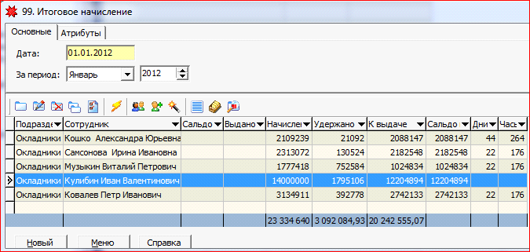

Пересчет отдельного сотрудника может производиться по правой кнопке мышки:

Документ рассчитывает баланс по каждому сотруднику:

*Сальдо на начало + Начисления – Удержания- Аванс- Выплаты = Сальдо на конец месяца*

Результатом работы документа является начисленная заработная плата расчетного месяца и ряд печатных форм, которые могут быть распечатаны.

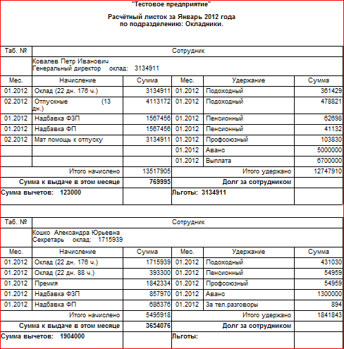 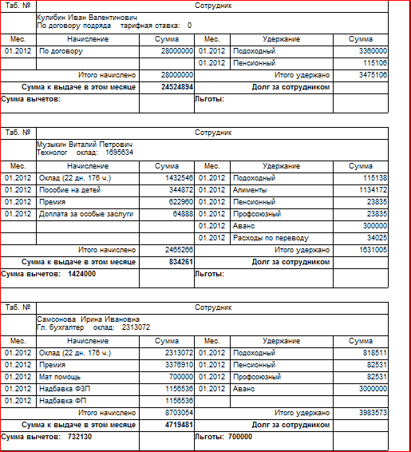

## Выплата заработной платы

Как и все выплаты, производится в документе «Ведомость выдачи зарплаты»: создается новая ведомость, в шапке которой обязательно указывается тип выдачи(«Выдача зарплаты»), период, за который производится выдача и Дата выдачи. Ведомостей на выдачу зарплаты может быть несколько, если выплата производится частями , в разные числа, в разные банки, по производственным подразделениям или по каким-то другим причинам.

После того, как в ведомость выбраны сотрудники, которым должна быть выплачена зарплата, нужно определиться, выплачивать будем только ту сумму, что заработана в текущем месяце(за который производился расчет) или будем выплачивать всю сумму, которую сотруднику задолжало предприятие. Этот выбор производится по кнопке  над табличной частьюдокумента.

## Начисления по среднему заработку

К этой группе начислений относятся начисление отпускных, больничных, командировочных и некоторых других видов оплат. Производятся они в разных документах, но по одному и тому же принципу – в основе лежит расчет среднего заработка . При этом: определяется фонд заработной платы для конкретного расчета, рассчитывается среднедневной заработок и далее производится уже сам расчет вида начисления.

Фонд заработной платы для каждого вида начисления определяется соответствующей группой начислений:

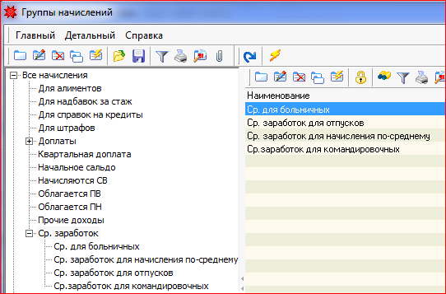

Т.е . группа начислений содержит перечень видов начислений, которые входят в рассчитываемый фонд заработной платы:

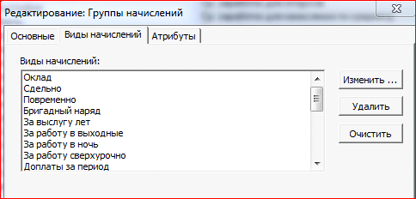

Виды начислений в группу можно добавлять или удалять при необходимости.

При расчете конкретного вида начислений, соответствующий фонд заработной платы для расчета по-среднему выбирается автоматически из произведенных ранее итоговых расчетов. В случае отсутствия информации за прошедший период, фонд помесячно может быть внесен в расчет вручную готовыми суммами с указанием отработанных в месяце дней или вручную проставлен среднедневной заработок, а уже сам расчет вида начисления может быть произведен автоматически.

### Начисление отпускных

Фонд заработной платы для расчета отпускных (Ср. заработок для отпусков) берется за 12 предыдущих месяцев. Среднее количество дней в месяце а также некоторые параметры осовременивания заработной платы устанавливаются в документе «Параметры» на закладке «Зарплата». Когда информация за эти месяцы в базе есть, проблем нет – она выберется автоматически. В нашем примере информации за прошлый период нет, поэтому у нас 2 варианта: или вносить недостающую информацию по месяцам вручную, а потом делать расчет, либо вносить сразу заранее рассчитанный среднедневной заработок и делать расчет. Сделаем это на примере Ковалева П.И., которому уже начислены отпускные в размере 4133172 руб. за 13 дней февраля и включены в итоговый расчет за январь 2012г.

Рассчитаем отпускные с 02 февраля по 14 февраля 2012 года Ковалеву П.И. с учетом того, что за январь 2012 года заработная плата уже рассчитана. А это значит, что она уже может быть включена в расчет.

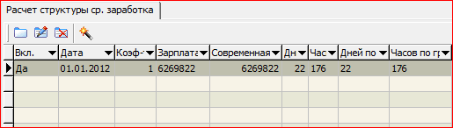

Как видим, в расчет структуры включился только январь месяц. Остальную информацию помесячно внесем вручную :

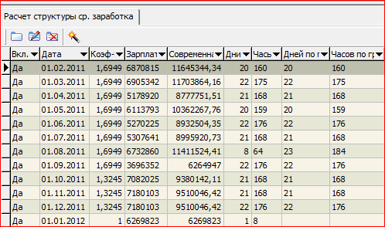

Тогда окончательный расчет отпускных будет иметь вид:

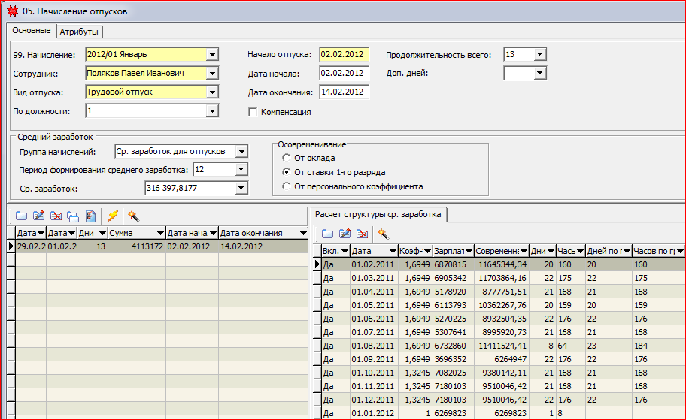

Следует обратить внимание, что расчет отпускных мы произвели для итогового начисления за январь 2012 года, которое мы уже выполнили. Там(в итоговом начислении за январь2012г) мы сумму отпускных внесли в документ «Ручной ввод» с датой зачисления - февраль 2012 года. Но можно было сделать предварительное итоговое начисление за январь для Ковалева П.И. без отпускных, потом начислить этим документом отпускные(чтобы зарплата за январь включилась в расчет),а затем произвести для Ковалева П.И. окончательный итоговый расчет, в который включился бы уже документ начисления отпускных.

Документ начисляет компенсацию за неиспользованный отпуск аналогично, после установки соответствующей «птицы»: 

### Начисление больничных

Фонд заработной платы для расчета больничных (Ср. для больничных) берется за 2 предыдущих месяца. Для расчета начисления важно наличие в документе «Константы» информации о средней заработной плате по РБ за прошлый месяц.

Принцип расчета аналогичен расчету отпускных: выбирается фонд заработной платы, рассчитывается среднедневной заработок, от которого и производится сам расчет больничного в зависимости от его типа.

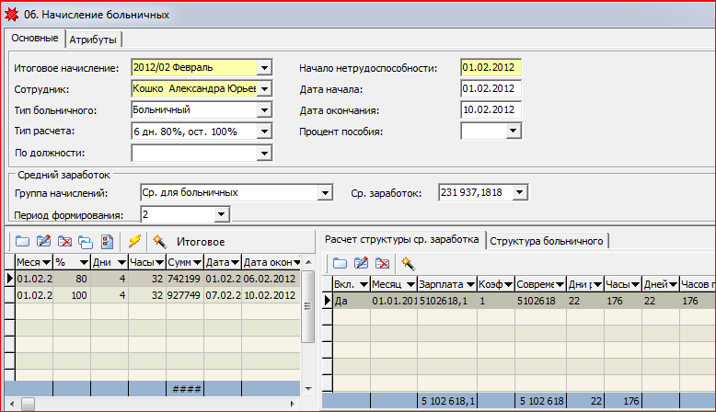

## Формирование бухгалтерских проводок

В документе «Параметры» на закладке «Зарплата» можно указать общие для предприятия балансовые счета:

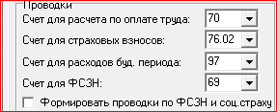

Счета затрат в программе имеют 3 уровня: каждый следующий отменяет предыдущий. Так, затратные счета на каждого сотрудника нужно указать в документе «Приказ о приеме на работу» или в последнем документе «Приказ об изменении условий труда». Это – самый низший уровень. Все виды начислений, производимые сотруднику , будут собираться на этом указанном сотруднику счете.

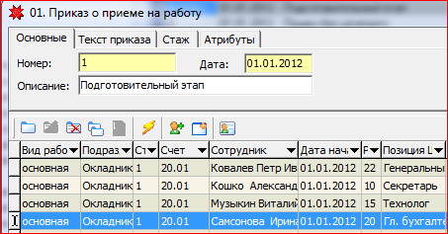

Но!, если какой-либо вид начисления должен учитываться на другом балансовом счету, то этот счет должен быть указан в самом виде начисления – это второй уровень. И теперь, в отличие от других видов начислений, которые пойдут на счет сотрудника, вид начисления, в котором указан балансовый счет, будет учитываться на этом счету. Для удержаний балансовый счет должен быть указан обязательно.

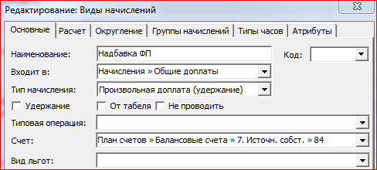

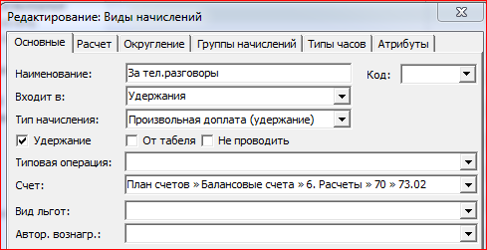

И, наконец, наивысшим приоритетом обладает балансовый счет, установленный в позиции документа начисления. Он отменяет и счет сотрудника, и счет конкретного начисления.

Формирование бухгалтерских проводок производится автоматически во время итогового расчета.